UNIVERSITAS NEGERI YOGYAKARTA
FAKULTAS TEKNIK
PROGRAM STUDI TEKNIK INDUSTRI

LAPORAN PRAKTIKUM
APLIKASI WEB DAN MOBILE
Semester Genap 2025/2026

MODUL 11 – React Routing & Multi-Page App + Integrasi API

Nama Mahasiswa | : | Firza Oktavian Rihantoro
NIM | : | 23051430018
Kelas | : | A1
Tanggal Praktikum | : | 7 Mei 2026
Dosen Pengampu | : | Dr. Eng. Ir. Aji Ery Burhandenny, S.T., M.AIT.

A. IDENTITAS & INFORMASI MODUL

Mata Kuliah | Aplikasi Web dan Mobile
Kode Modul | Modul _11
Topik Utama | React Routing & Multi-Page App + Integrasi API
Sub-Topik | Single Page Application (SPA) Navigation, React Router DOM, dan Fetch API dalam React.
Durasi Praktikum | 340 Menit
Tanggal Praktikum | 7 Mei 2026
Nama Mahasiswa | Firza Okatavian Rihantoro
NIM | 23051430018
Kelas | A1

B. TUJUAN PEMBELAJARAN

1 | Memahami konsep SPA (Single Page Application).
2 | Mampu mengatur navigasi antar halaman tanpa reload browser menggunakan `reactrouter-dom`.
3 | Menerapkan `fetch` API di dalam `useEffect` untuk mengambil data eksternal.
4 | Membuat struktur aplikasi multi-halaman (Dashboard, Inventori, Settings).

C. ALAT DAN BAHAN

No. | Nama Alat / Bahan / Aplikasi | Versi / Spesifikasi | Keterangan
1 | Visual Studio Code (VS Code) | Versi 1.8x ke atas | Code Editor
2 | Google Chrome / Browser Modern | Versi terbaru | Testing & Debugging
3 | Project React sebelumnya. | VERSI TERBARU

D. DASAR TEORI
React Router merupakan library pada React yang digunakan untuk mengatur navigasi dan perpindahan halaman pada aplikasi berbasis Single Page Application (SPA). Dengan React Router, pengguna dapat berpindah halaman tanpa melakukan reload browser sehingga proses navigasi menjadi lebih cepat dan efisien. Komponen utama yang digunakan pada React Router antara lain BrowserRouter, Routes, Route, dan Link. BrowserRouter bekerja menggunakan HTML5 History API untuk mengelola perubahan URL secara dinamis tanpa memuat ulang halaman (GeeksforGeeks, 2025).
Konsep Single Page Application (SPA) pada React memungkinkan seluruh aplikasi berjalan pada satu halaman utama, sedangkan perubahan tampilan dilakukan melalui rendering komponen berdasarkan route tertentu. Pendekatan ini membuat performa aplikasi menjadi lebih ringan dan responsif dibandingkan aplikasi web tradisional. Dalam implementasinya, React Router digunakan untuk menentukan komponen mana yang akan ditampilkan berdasarkan URL yang diakses pengguna. Selain itu, React Router juga mendukung dynamic route seperti /inventori/:id untuk menampilkan data yang berbeda berdasarkan parameter URL.
Selain navigasi, pada praktikum ini juga diterapkan integrasi API menggunakan Fetch API dan React Hook useEffect. Fetch API merupakan fitur JavaScript modern yang digunakan untuk mengambil data dari server atau API melalui jaringan internet. Fungsi fetch() bekerja secara asynchronous dan mengembalikan Promise sehingga data dapat diproses setelah server memberikan respons (MDN Web Docs, 2025).
Hook useEffect pada React digunakan untuk menjalankan side effect seperti pengambilan data API, sinkronisasi dengan sistem eksternal, dan manipulasi DOM setelah komponen dirender. Dalam pengembangan aplikasi React, useEffect sering digunakan bersama fetch() untuk mengambil data dari server ketika komponen pertama kali ditampilkan. Dengan pendekatan ini, aplikasi dapat menampilkan data secara dinamis berdasarkan respons API yang diterima (React Documentation, 2026).
Penerapan React Routing dan integrasi API sangat penting dalam pengembangan aplikasi web modern karena memungkinkan aplikasi memiliki navigasi yang cepat, modular, dan mampu menampilkan data secara real-time. Kombinasi React Router, Fetch API, dan React Hooks membuat pengembangan antarmuka aplikasi menjadi lebih efisien, mudah dipelihara, dan sesuai dengan kebutuhan sistem industri digital masa kini.
D.1 Konsep Utama
Konsep utama pada materi ini adalah penerapan React Router untuk membangun aplikasi multi halaman berbasis Single Page Application (SPA) serta integrasi API menggunakan Fetch API dan React Hooks. React Router digunakan untuk mengatur navigasi antar halaman dalam aplikasi React sehingga perpindahan halaman dapat dilakukan tanpa reload browser. Komponen seperti BrowserRouter, Routes, Route, dan Link digunakan untuk menentukan jalur navigasi dan halaman yang akan ditampilkan berdasarkan URL tertentu.

Selain itu, materi ini juga mempelajari dynamic routing menggunakan parameter URL seperti /inventori/:id. Konsep ini memungkinkan satu halaman digunakan untuk menampilkan berbagai data berbeda berdasarkan parameter yang diterima dari URL. Dynamic route sangat berguna dalam pengembangan aplikasi modern karena membuat sistem menjadi lebih fleksibel dan efisien.

Integrasi API dilakukan menggunakan fetch() untuk mengambil data dari server secara asynchronous. Data yang diperoleh kemudian disimpan ke dalam state menggunakan useState dan diproses menggunakan useEffect. Konsep loading state juga diterapkan untuk memberikan informasi kepada pengguna ketika proses pengambilan data masih berlangsung. Dengan kombinasi React Router, Hooks, dan Fetch API, aplikasi dapat menampilkan data secara dinamis dan interaktif.

D.2 Keterkaitan dengan Teknik Industri
Materi React Routing dan integrasi API sangat relevan dengan dunia Teknik Industri karena banyak sistem industri modern menggunakan aplikasi berbasis web untuk monitoring dan pengelolaan data produksi secara real-time. Dalam industri manufaktur, sistem monitoring produksi biasanya memiliki banyak halaman seperti dashboard produksi, inventori bahan baku, quality control, laporan mesin, dan laporan operator. React Router dapat digunakan untuk mengatur navigasi antar halaman tersebut secara cepat dan efisien.

Sebagai contoh, pada perusahaan manufaktur otomotif, operator dapat menggunakan dashboard digital untuk memantau status mesin produksi, jumlah output harian, dan stok bahan baku. Halaman inventori dapat terhubung dengan database perusahaan melalui API sehingga data stok bahan dapat diperbarui secara otomatis dan real-time. Dynamic route dapat digunakan untuk menampilkan detail setiap bahan baku atau mesin berdasarkan ID tertentu.

Selain itu, konsep loading state sangat penting pada sistem industri karena data biasanya diambil dari server atau database pusat. Ketika sistem sedang memuat data produksi atau laporan kualitas, aplikasi perlu memberikan indikator loading agar pengguna mengetahui bahwa sistem masih bekerja. Pendekatan modular menggunakan React juga mempermudah tim IT industri dalam melakukan maintenance dan pengembangan sistem karena setiap fitur dipisahkan dalam komponen yang terstruktur dan mudah dikelola.

E. LANGKAH KERJA DAN HASIL PRAKTIKUM
E.1 Langkah 1 – Setup Router
Buka file utama `src/main.jsx` (atau `index.jsx` tergantung versi Vite). Bungkus aplikasi dengan `BrowserRouter`.
import React from 'react'
import ReactDOM from 'react-dom/client'
import { BrowserRouter } from 'react-router-dom'
import App from './App.jsx'
import './index.css'

ReactDOM.createRoot(document.getElementById('root')).render(
<React.StrictMode>
<BrowserRouter>
<App />
</BrowserRouter>
</React.StrictMode>,
)
Screenshot Hasil:
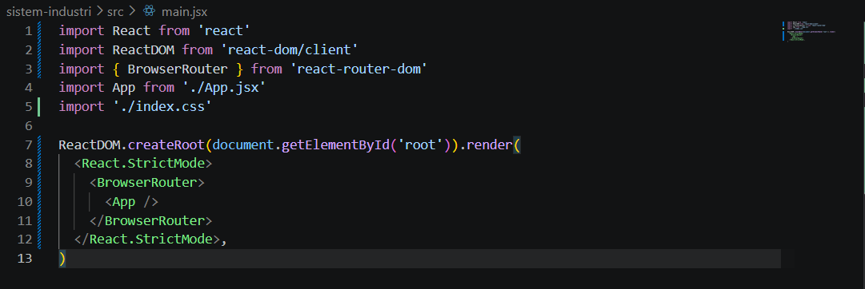
Gambar E.1 – Setup Router

E.2 Langkah 2 – Membuat Halaman (Pages)
Buat folder `src/Halaman`. Buat 3 file:
1. `Dashboard.jsx`
2. `Inventori.jsx`
3. `NotFound.jsx` (Halaman error)
Isi `src/Halaman/Dashboard.jsx`:

import React from 'react';
import { Link } from 'react-router-dom';

function Dashboard() {
return (
<div className="p-5">
<h1>Dashboard Utama Pabrik</h1>
<p>Selamat datang di sistem monitoring terpadu.</p>

<Link to="/inventori" className="btn btn-primary">
Ke Halaman Inventori
</Link>
</div>
);
}

export default Dashboard;

Isi `src/Halaman/Inventori.jsx`:

import React, { useState, useEffect } from 'react';
import { Link } from 'react-router-dom';

function Inventori() {
const [products, setProducts] = useState([]);

// Fetch Data saat komponen mount
useEffect(() => {
fetch('https://jsonplaceholder.typicode.com/posts')
.then(res => res.json())
.then(data => {
// Ambil hanya 5 data pertama untuk contoh
setProducts(data.slice(0, 5));
})
.catch(err => console.log(err));
}, []);

return (
<div className="container mt-4">
<h1>Data Inventori Bahan Baku</h1>

<Link to="/" className="btn btn-secondary mb-3">
Kembali ke Dashboard
</Link>

<table className="table table-striped">
<thead>
<tr>
<th>ID Item</th>
<th>Nama Bahan</th>
<th>Status Supplier</th>
</tr>
</thead>

<tbody>
{products.map((item) => (
<tr key={item.id}>
<td>{item.id}</td>
<td>{item.title}</td>
<td>
<span className="badge bg-success">
Available
</span>
</td>
</tr>
))}
</tbody>
</table>
</div>
);
}

export default Inventori;

Isi `src/Halaman/NotFound.jsx`:

import React from 'react';

function NotFound() {
return (
<div>
<h1>404 - Halaman Tidak Ditemukan</h1>
</div>
);
}

export default NotFound;

Screenshot Hasil:
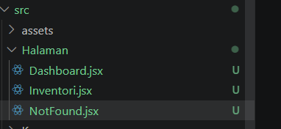
Gambar E.2 – Membuat Halaman (Pages)
E.3 Langkah 3 – Mengatur Route di App.jsx
Sekarang kita tentukan kapan komponen mana yang muncul berdasarkan URL.
import React from 'react';
import { Routes, Route } from 'react-router-dom';
import Dashboard from './Halaman/Dashboard';
import Inventori from './Halaman/Inventori';
import NotFound from './Halaman/NotFound';
import Navbar from './Komponen/Navbar'; // Anda bisa buat navbar sendiri
// Buat Navbar.jsx sederhana untuk navigasi
function Navbar() {
return (
<nav className="navbar navbar-expand-lg navbar-dark bg-dark mb-4">
<div className="container">
<a className="navbar-brand" href="/">Sistem Pabrik</a>
<div className="navbar-nav">
<a className="nav-link" href="/">Dashboard</a>
<a className="nav-link" href="/inventori">Inventori</a>
</div>
</div>
</nav>
)
}
function App() {
return (
<div>
<Navbar />
<Routes>
{/* Route yang tepat akan di-render */}
<Route path="/" element={<Dashboard />} />
<Route path="/inventori" element={<Inventori />} />

{/* Route untuk semua path lainnya (404) */}
<Route path="" element={<NotFound />} />
</Routes>
</div>
);
}
export default App;

Screenshot Hasil:
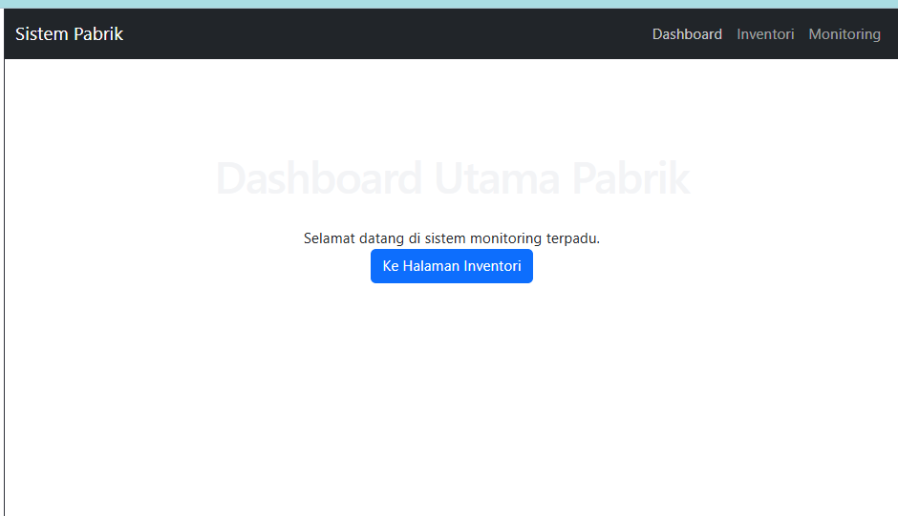
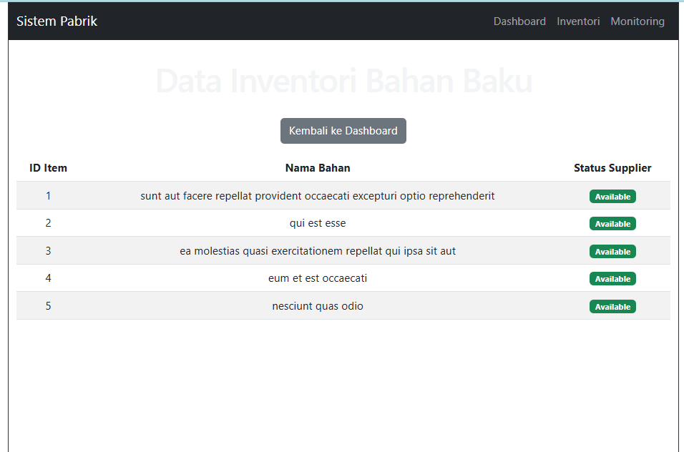
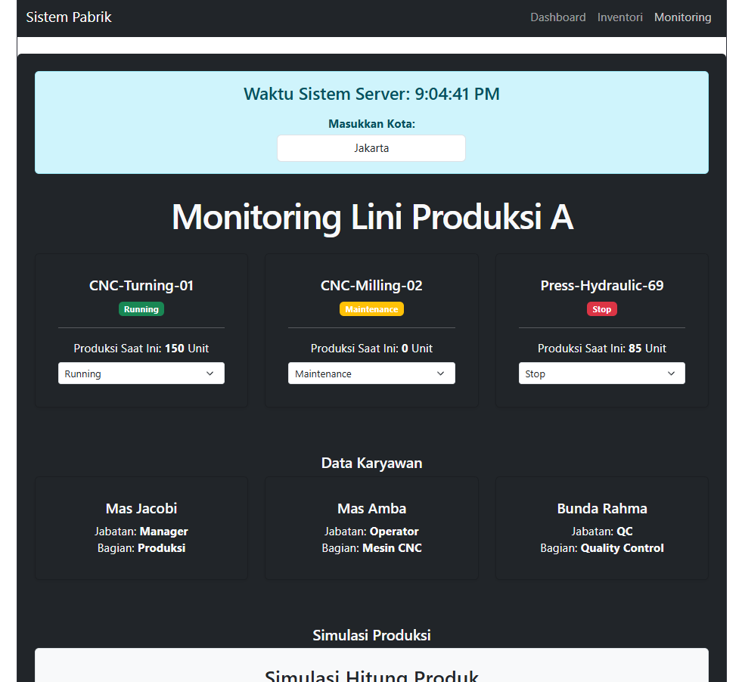
Gambar E.3 – Mengatur Route di App.jsx

F. LATIHAN DAN TUGAS MANDIRI

F.1 Latihan 1 – Dynamic Route
Pertanyaan / Instruksi Latihan:
Tambahkan Route untuk detail item. Misal path `/inventori/:id`. Di halaman Inventori, ubah "Nama Bahan" menjadi Link ke halaman detail.

Jawaban / Kode Solusi:
DetailInventori.jsx
import React from 'react';
import { useParams, Link } from 'react-router-dom';

function DetailInventori() {
const { id } = useParams();

return (
<div className="container mt-4">
<h1>Detail Inventori</h1>

<p>
Menampilkan detail item dengan ID: <strong>{id}</strong>
</p>

<Link to="/inventori" className="btn btn-secondary">
Kembali ke Inventori
</Link>
</div>
);
}

export default DetailInventori;
App.jsx Tambahkan
import DetailInventori from './Halaman/DetailInventori';
Tambahkan route baru di Routes
<Route path="/inventori/:id" element={<DetailInventori />} />

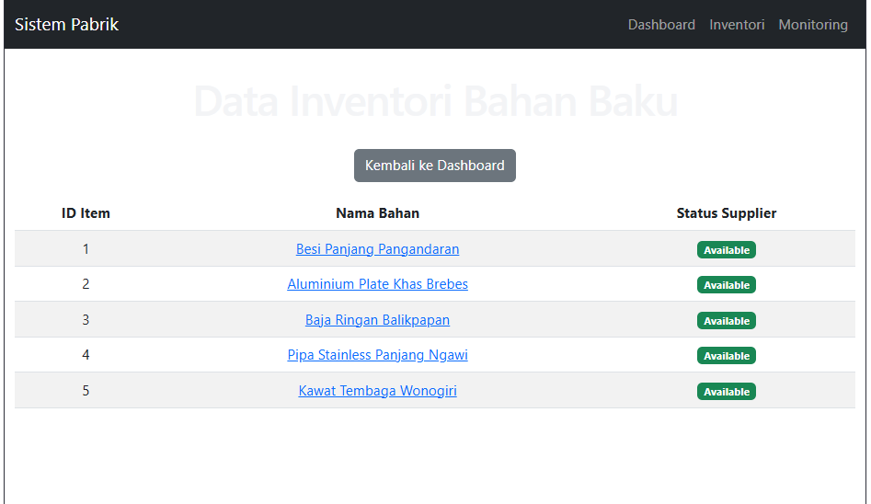
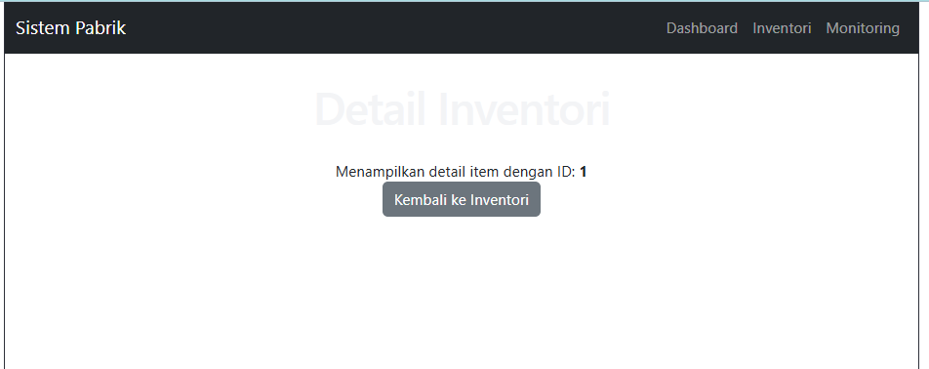
Gambar F.1 – Dynamic Route
F.2 Latihan 2 – Loading State
Pertanyaan / Instruksi Latihan:
Di halaman `Inventori.jsx`, tambahkan state `loading` (boolean). Set `loading = true` sebelum fetch, dan `false` setelah data masuk. Tampilkan teks "Memuat data..." jika loading true.

Jawaban / Kode Solusi:
Ganti import jadi:
import React, { useState, useEffect } from 'react';
import { Link } from 'react-router-dom';

Tambahkan state loading:
const [loading, setLoading] = useState(true);

Ubah useEffect:
useEffect(() => {
setLoading(true);

fetch('https://jsonplaceholder.typicode.com/posts')
.then(res => res.json())
.then(data => {
setProducts(data.slice(0, 5));
setLoading(false);
})
.catch(err => {
console.log(err);
setLoading(false);
});

}, []);

Ubah Nama Bahan jadi Link

Tambahkan Loading Text
{loading && <p>Memuat data...</p>}

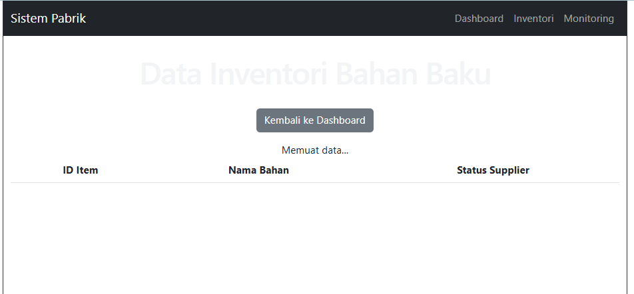
Gambar F.2 – Loading State
F.3 Tugas Proyek Mini – Navigasi Modular
Deskripsi proyek mini:
a. Buat halaman baru bernama `LaporanKualitas.jsx`. Halaman ini menampilkan data "Cacat" (mock data array manual).
b. Tambahkan link di Navbar untuk menuju halaman ini.
c. Pastikan transisi antar halaman berjalan mulus tanpa reload browser.

Penjelasan pendekatan/solusi yang digunakan:
Pada proyek mini ini, pendekatan yang digunakan adalah menerapkan sistem navigasi modular menggunakan React Router DOM pada aplikasi React berbasis Vite. Langkah pertama dilakukan dengan menginstal library react-router-dom dan membungkus komponen utama menggunakan BrowserRouter agar aplikasi dapat mendukung perpindahan halaman tanpa melakukan reload browser. Setelah itu dibuat beberapa halaman terpisah seperti Dashboard, Inventori, DetailInventori, Monitoring, dan LaporanKualitas untuk memisahkan fungsi aplikasi menjadi lebih terstruktur dan mudah dikelola.

Selanjutnya, routing diatur pada file App.jsx menggunakan komponen Routes dan Route. Setiap URL diarahkan ke komponen halaman tertentu, misalnya /inventori untuk halaman inventori dan /inventori/:id untuk detail data inventori menggunakan dynamic route. Navigasi antar halaman dibuat menggunakan komponen Link pada Navbar.jsx sehingga perpindahan halaman berlangsung secara dinamis tanpa memuat ulang halaman web.

Pada halaman inventori diterapkan proses pengambilan data menggunakan fetch API dan React Hook useEffect. Selain itu ditambahkan state loading menggunakan useState untuk menampilkan indikator “Memuat data...” selama proses pengambilan data berlangsung. Untuk tugas proyek mini, dibuat halaman LaporanKualitas.jsx yang menampilkan mock data cacat produksi dalam bentuk tabel sehingga aplikasi menjadi lebih modular dan menyerupai sistem monitoring industri sederhana.

Kode Utama:
LaporanKualitas.jsx:
import React from 'react';
import { Link } from 'react-router-dom';

function LaporanKualitas() {

// Mock Data Cacat Produk
const dataCacat = [
{
id: 1,
nama: 'Retak Permukaan',
jumlah: 12
},
{
id: 2,
nama: 'Warna Tidak Sesuai',
jumlah: 7
},
{
id: 3,
nama: 'Ukuran Tidak Presisi',
jumlah: 5
},
{
id: 4,
nama: 'Lubang Produksi',
jumlah: 3
}
];

return (
<div className="container mt-4">

<h1>Laporan Kualitas Produksi</h1>

<Link
to="/"
className="btn btn-secondary mb-3"
>
Kembali ke Dashboard
</Link>

<table className="table table-bordered table-striped">

<thead>
<tr>
<th>ID</th>
<th>Jenis Cacat</th>
<th>Jumlah Temuan</th>
</tr>
</thead>

<tbody>

{dataCacat.map((item) => (
<tr key={item.id}>

<td>{item.id}</td>

<td>{item.nama}</td>

<td>
<span className="badge bg-danger">
{item.jumlah}
</span>
</td>

</tr>
))}

</tbody>

</table>

</div>
);
}

export default LaporanKualitas;
di App.jsx tambahin import
import LaporanKualitas from './Halaman/LaporanKualitas';
Tambahkan Route Baru
<Route path="/laporan-kualitas" element={<LaporanKualitas />} />

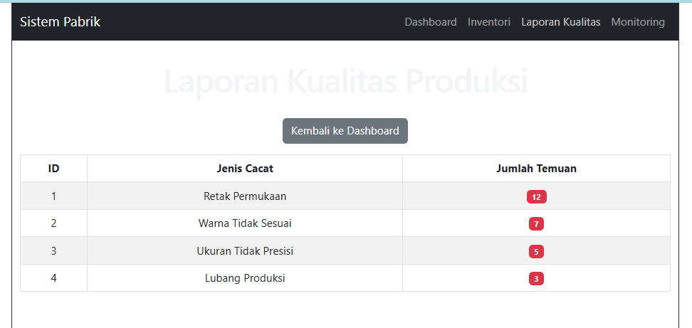
Gambar F.3 – Halaman Laporan Kualitas

G. PEMBAHASAN
Pada praktikum ini dilakukan pengembangan aplikasi React berbasis Vite dengan menerapkan konsep React Router DOM untuk membuat navigasi multi halaman pada sistem monitoring pabrik sederhana. Praktikum dimulai dengan melakukan instalasi library react-router-dom kemudian mengaktifkan router menggunakan BrowserRouter pada file main.jsx. Dengan adanya router, aplikasi mampu berpindah halaman tanpa melakukan reload browser sehingga pengalaman pengguna menjadi lebih cepat dan interaktif dibandingkan website konvensional.
Selanjutnya dibuat beberapa halaman terpisah seperti Dashboard, Inventori, Monitoring, DetailInventori, dan LaporanKualitas. Pembagian halaman menjadi beberapa komponen terpisah membuat struktur proyek lebih modular dan mudah dikembangkan. Pada halaman Inventori.jsx, data inventori ditampilkan menggunakan metode fetch API dari jsonplaceholder.typicode.com. Data yang diperoleh kemudian ditampilkan dalam bentuk tabel menggunakan fungsi map() sehingga data dapat dirender secara dinamis berdasarkan isi array.
Selain menampilkan data, pada praktikum ini juga diterapkan fitur dynamic route menggunakan path /inventori/:id. Fitur ini memungkinkan setiap item inventori memiliki halaman detail masing-masing berdasarkan ID yang dipilih pengguna. Implementasi dilakukan menggunakan useParams() untuk mengambil parameter URL. Dengan pendekatan ini, aplikasi menjadi lebih fleksibel karena satu halaman detail dapat digunakan untuk banyak data tanpa harus membuat banyak file halaman secara manual.
Praktikum juga menerapkan loading state menggunakan useState dan useEffect. Saat proses pengambilan data berlangsung, aplikasi menampilkan teks “Memuat data...” sebelum data berhasil ditampilkan. Pendekatan ini penting untuk meningkatkan user experience karena pengguna memperoleh informasi bahwa sistem sedang memproses data. Selain itu, dibuat halaman LaporanKualitas.jsx yang berisi mock data cacat produksi untuk mensimulasikan sistem quality control pada industri manufaktur.
Secara keseluruhan, hasil praktikum menunjukkan bahwa React Router mampu digunakan untuk membangun aplikasi Single Page Application (SPA) dengan navigasi yang cepat, modular, dan efisien. Penggunaan komponen yang terpisah, dynamic route, loading state, dan fetch API membuat aplikasi menjadi lebih realistis dan menyerupai sistem monitoring industri sederhana yang digunakan pada dunia kerja nyata.
G.1 Analisis Kesesuaian Hasil dengan Teori
Hasil praktikum yang diperoleh telah sesuai dengan teori yang dipelajari mengenai React Router DOM, React Hooks, dan konsep Single Page Application (SPA). Berdasarkan teori, React Router digunakan untuk mengatur navigasi halaman pada aplikasi React tanpa perlu melakukan reload browser. Hal tersebut terbukti pada hasil praktikum dimana perpindahan halaman antara Dashboard, Inventori, Monitoring, dan Laporan Kualitas dapat dilakukan secara langsung menggunakan komponen Link dan Route.

Konsep dynamic routing juga berhasil diterapkan melalui route /inventori/:id. Secara teori, dynamic route digunakan untuk menangani parameter dinamis pada URL sehingga satu halaman dapat digunakan untuk menampilkan data berbeda. Pada hasil praktikum, ketika pengguna menekan nama bahan pada tabel inventori, sistem akan mengarahkan ke halaman detail inventori sesuai ID item yang dipilih. Hal ini menunjukkan implementasi useParams() berjalan dengan baik dan sesuai konsep React Router.

Penggunaan useEffect dan fetch API pada halaman inventori juga telah sesuai dengan teori mengenai lifecycle React Hooks. Data berhasil diambil saat komponen pertama kali dirender kemudian disimpan ke dalam state menggunakan useState. Selain itu, loading state berhasil diterapkan sehingga sebelum data tampil, aplikasi menampilkan teks “Memuat data...”. Hasil tersebut membuktikan bahwa state management dan asynchronous data fetching telah berjalan sesuai konsep yang dipelajari pada modul praktikum.

Struktur aplikasi yang memisahkan komponen ke dalam folder Halaman dan Komponen juga sesuai dengan teori modularisasi pada React. Dengan pendekatan modular, kode menjadi lebih rapi, mudah dipelihara, dan mempermudah proses pengembangan aplikasi dalam skala yang lebih besar.

G.2 Kendala yang Ditemukan dan Solusinya
Kendala / Error yang Ditemukan | Solusi yang Diterapkan
`useEffect` loop terus menerus. | Pastikan dependency array `[]` diisi dengan benar. Jika dikosongkan, hanya jalan sekali. Jika diisi state, dia akan jalan saat state berubah.
Tidak ada yang muncul saat klik link. | Pastikan Anda menggunakan komponen `` dari `react-router-dom`, bukan tag `` biasa. Tag `` akan me-reload halaman (kehilangan state SPA).

G.3 Kaitan dengan Penerapan di Industri
Keterampilan yang dipelajari pada praktikum ini memiliki keterkaitan yang sangat erat dengan penerapan sistem informasi di bidang Teknik Industri, khususnya pada sistem monitoring produksi, inventori, dan quality control. Dalam dunia industri modern, perusahaan manufaktur membutuhkan dashboard digital yang mampu menampilkan data produksi secara real-time dan memiliki navigasi yang cepat serta efisien. Konsep React Router dan Single Page Application sangat cocok digunakan untuk kebutuhan tersebut.

Sebagai contoh, pada perusahaan manufaktur otomotif, operator produksi dapat menggunakan aplikasi monitoring untuk melihat status mesin, jumlah produksi, data inventori bahan baku, serta laporan cacat produksi dalam satu sistem terintegrasi. Halaman inventori dapat digunakan untuk memantau stok bahan baku seperti baja, aluminium, dan komponen mesin. Dynamic route memungkinkan setiap item inventori memiliki halaman detail tersendiri yang berisi informasi supplier, stok, dan histori penggunaan bahan.

Selain itu, fitur loading state sangat penting dalam industri karena banyak sistem terhubung dengan database dan server secara real-time. Ketika data sedang diproses, sistem perlu memberikan indikator loading agar pengguna mengetahui bahwa aplikasi masih bekerja. Hal ini dapat meningkatkan efisiensi kerja operator dan mengurangi kesalahan akibat keterlambatan informasi.

Konsep modularisasi komponen juga banyak diterapkan pada pengembangan software industri karena mempermudah maintenance dan pengembangan fitur baru. Dengan struktur modular, tim developer dapat mengembangkan bagian tertentu dari sistem tanpa memengaruhi keseluruhan aplikasi. Oleh karena itu, keterampilan React Router, React Hooks, dan pengelolaan state yang dipelajari pada praktikum ini sangat relevan dengan kebutuhan pengembangan sistem industri digital berbasis web.

H. KESIMPULAN

1 | Praktikum berhasil menerapkan React Router DOM untuk membuat navigasi multi halaman pada aplikasi React tanpa reload browser menggunakan BrowserRouter, Routes, dan Route.
2 | Dynamic route berhasil diterapkan pada halaman detail inventori menggunakan parameter URL /inventori/:id dan hook useParams() sehingga setiap data inventori dapat memiliki halaman detail tersendiri.
3 | Penggunaan useEffect, useState, dan fetch API berhasil digunakan untuk mengambil data dari API serta menampilkan loading state selama proses pengambilan data berlangsung.
4 | Struktur aplikasi berhasil dibuat secara modular dengan memisahkan halaman dan komponen sehingga kode menjadi lebih rapi, mudah dipelihara, dan mudah dikembangkan.
5 | Konsep yang dipelajari pada praktikum ini relevan dengan penerapan sistem monitoring produksi, inventori, dan quality control pada industri manufaktur modern berbasis web.

I. DAFTAR PUSTAKA

No. | Referensi (Format APA 7th Edition)
[1] | Burhandenny, A. E. (2026). Manual Praktikum Aplikasi Web dan Mobile Semester Genap 2025/2026. Program Studi Teknik Industri, Universitas Negeri Yogyakarta.
[2] | React. (n.d.). Components and props. Retrieved from https://react.dev
[3] | React. (n.d.). Passing props to a component. Retrieved from https://react.dev
[4] | React. (n.d.). JSX in depth. Retrieved from https://react.dev

J. LEMBAR PENILAIAN DAN PENGESAHAN

RUBRIK PENILAIAN LAPORAN
Aspek Penilaian |  | Bobot
No. | Aspek Penilaian |  | Bobot (%) | Nilai (0-100) | Skor Akhir | Catatan Penilai
1 | Kelengkapan Isi (Semua bagian A–I terisi lengkap) |  | 20%
2 | Kualitas Dasar Teori (Ditulis dengan bahasa sendiri, relevan, minimal 3 paragraf) |  | 15%
3 | Dokumentasi Langkah Kerja (Kode & Screenshot sesuai, jelas, dan terbaca) |  | 25%
4 | Tugas/Latihan Mandiri (Semua latihan & proyek mini dikerjakan dan berfungsi) |  | 20%
5 | Pembahasan & Analisis (Kritis, mendalam, dan relevan dengan industri) |  | 15%
6 | Kesimpulan & Tata Bahasa (Spesifik, rapi, mengikuti format yang ditentukan) |  | 5%
TOTAL NILAI AKHIR |  |  | 100%

Mahasiswa  ________________________________  Firza Oktavian Rihantoro  NIM: 23051430018 | Diperiksa oleh Asisten / Dosen  ________________________________  Dr. Eng. Ir. Aji Ery Burhandenny, S.T., M.AIT.  Tanggal: ______________________

PANDUAN DAN KETENTUAN PENGISIAN LAPORAN
Baca dengan seksama sebelum mengisi template laporan ini

1. Aturan Umum
a. | Laporan dikerjakan secara INDIVIDUAL, kecuali ada instruksi khusus dari dosen.
b. | Isi laporan harus merupakan hasil pekerjaan sendiri. Plagiarisme (menyalin laporan teman secara identik) akan mendapatkan nilai NOL (0) untuk kedua pihak.
c. | Bagian Dasar Teori HARUS ditulis dengan kalimat dan bahasa sendiri, bukan disalin mentah dari modul atau internet.
d. | Screenshot WAJIB memperlihatkan nama/NIM mahasiswa pada salah satu bagian tampilan (bisa di judul halaman web atau bagian lain) sebagai bukti keaslian pekerjaan.
e. | Semua teks dalam kotak yang berwarna abu-abu/biru muda dan bersifat miring adalah instruksi yang HARUS diganti dengan isi yang sesungguhnya.

2. Format File dan Ketentuan Pengumpulan
Hal | Ketentuan
Format File | Microsoft Word (.docx). Konversi ke PDF jika diminta dosen.
Nama File | Laporan_Modul[No]_[NIM]_[NamaLengkap].docx Contoh: Laporan_Modul02_12320001_AhmadDhani.docx
Ukuran Kertas | A4 (210 × 297 mm)
Margin | Atas: 3 cm | Bawah: 3 cm | Kiri: 4 cm | Kanan: 3 cm
Font Teks Isi | Arial, ukuran 11pt, spasi 1.15
Font Kode Program | Courier New, ukuran 10pt, latar gelap (sudah tersedia di template)
Batas Pengumpulan | 7 hari kalender setelah tanggal pelaksanaan praktikum
Media Pengumpulan | Github repository mahasiswa + konfirmasi email ke dosen
Subjek Email | [WebLab-No.Modul] NIM - Nama Lengkap Contoh: [WebLab-02] 12320001 - Ahmad Dhani

3. Kompilasi Laporan Akhir Semester
PENTING – LAPORAN AKHIR SEMESTER
Pada akhir semester, seluruh laporan modul (Modul 1–12, kecuali Modul 13 UTS dan Modul 16 UAS) akan dikompilasi menjadi SATU BERKAS LAPORAN AKHIR. Ketentuan kompilasi:

a. | Laporan setiap modul dicetak/disimpan sebagai satu dokumen terpisah sesuai template ini.
b. | Kompilasi disatukan dengan urutan: Halaman Cover Akhir → Daftar Isi → Laporan Modul 1 → Laporan Modul 2 → … → Laporan Modul 12 → Laporan Modul 14 & 15.
c. | Laporan UTS (Modul 13) dan UAS (Modul 16) dikumpulkan secara TERPISAH dengan ketentuan yang diumumkan saat ujian.
d. | Setiap laporan modul di dalam kompilasi diawali dengan halaman Cover (Bagian A di template ini) sebagai pemisah antar modul.
e. | Nama file laporan akhir: LaporanAkhir_[NIM]_[NamaLengkap].docx
f. | Laporan akhir dikumpulkan paling lambat H-3 sebelum UAS.

4. Ketentuan Pengumpulan via GitHub
PraktikumWebMob_TekInd_2026/
├── README.md
├── Laporan/
│ ├── Laporan_Modul01_[NIM].docx
│ ├── Laporan_Modul02_[NIM].docx
│ └── ... (dst hingga Modul 15)
├── Pertemuan01_[NIM]_[Nama]/
│ ├── index.html
│ └── style.css
├── Pertemuan02_[NIM]_[Nama]/
└── ... (dst)

Pastikan setiap Commit memiliki pesan yang deskriptif. Contoh: "Menambahkan Laporan Modul 02 – CSS Dasar". Lakukan Push ke GitHub setiap akhir praktikum.

5. Konsekuensi Keterlambatan Pengumpulan
Keterlambatan | Konsekuensi
1–2 hari | Pengurangan nilai 10% dari total skor laporan
3–4 hari | Pengurangan nilai 25% dari total skor laporan
5–7 hari | Pengurangan nilai 50% dari total skor laporan
> 7 hari | Laporan TIDAK DITERIMA (nilai 0) – wajib temui dosen untuk klarifikasi
Tidak dikumpulkan | Nilai laporan = 0, mahasiswa tidak diperkenankan mengikuti UAS

— Selamat mengerjakan —

